Manual de Usuario

“Mi Gestión Financiera Personal”

Versión 1.0

Marzo 2025

**Introducción**

Este manual de usuario te guiará a través del uso de “MI Gestión Financiera Personal”, una plataforma diseñada para gestionar tus finanzas personales de manera sencilla y eficiente.

Características principales:

1. Control de pagos.
2. Pagos de servicios.
3. Control de efectivo.
4. Mi Lista de deseos.
5. Préstamos.

**Índice**

Registro e Inicio de sesión 1

Navegación por la pantalla 1

Control de pagos 1

Pagos de Servicios 1

Control de Efectivo 1

Mi Lista de Deseos 1

Préstamos 1

## **Registro e Inicio de sesión**

Paso a paso:

1. Accede a la página principal: [URL del sitio web].
2. Haz clic en el botón "Log in".
3. Inicia sesión utilizando tu usuario y contraseña.

Ejemplo: Si tu usuario es "invitado", ingrésalo en el campo correspondiente y haz clic en "Iniciar sesión". Automáticamente se te redireccionara al tablero principal.

## **Navegación por la pantalla**

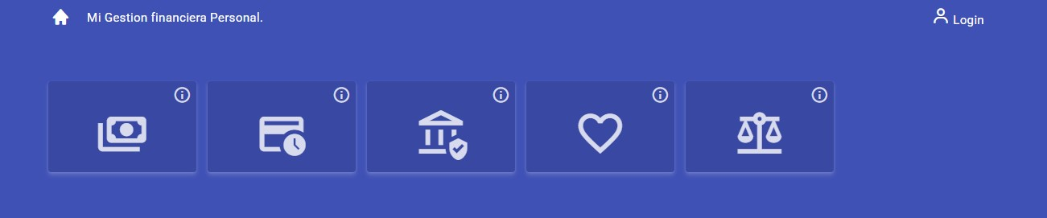

**Paso a paso:**

1. Una vez dentro, verás el tablero principal, que muestra todas las herramientas.
2. Haz click sobre los iconos para acceder a secciones como "Control de pagos", "Pagos de servicios" y "Control de efectivo", Etc.
3. En la esquina superior derecha, encontrarás opciones para ingresar y configurar tu usuario.

Ejemplo: En el menú, haz clic en "Control de pagos" para visualizar tanto los registros de pagos y gráficos de tu actividad financiera.

## **Control de pagos**

Esta herramienta está diseñada para registrar y gestionar ingresos de manera eficiente, permitiendo su distribución automática en diversos porcentajes personalizados según las necesidades y preferencias del usuario mediante los conceptos de pagos.

Los ingresos registrados se distribuyen automáticamente entre los conceptos definidos, proporcionando una visión detallada y estructurada de tus finanzas. Esto facilita el control y la personalización, ofreciéndote un manejo flexible y adaptado a tus objetivos financieros.

**Pantalla principal**

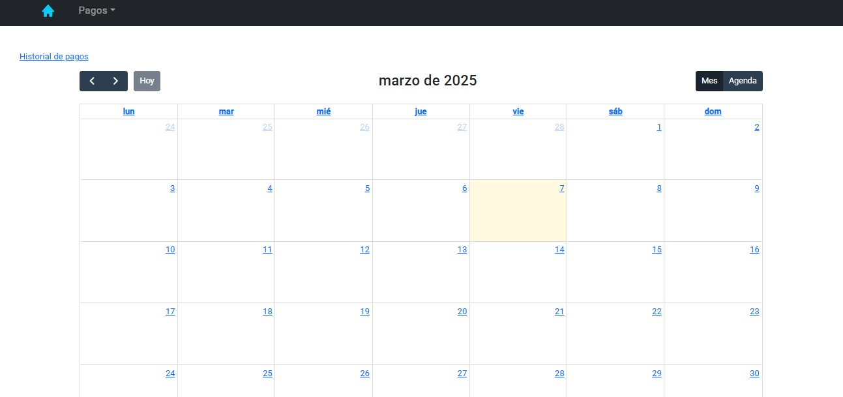

Se mostrará un calendario en donde podremos registrar un pago en cualquier día.

**Registrando mi primer pago:**

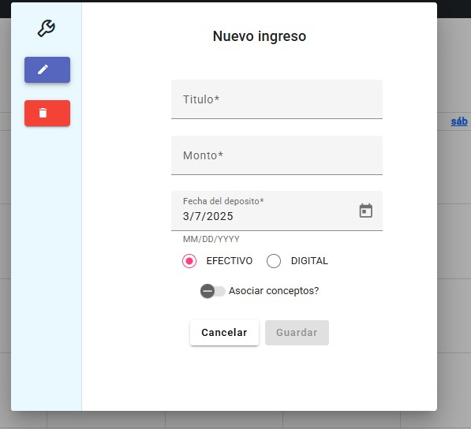

**Paso a paso:**

1. Haz click en un día. Aparecerá una pantalla de registro en donde se podrá ingresar la siguiente información:

* Título: En este apartado se puede detallar la descripción del pago (obligatorio).
* Monto: En este apartado se puede detallar el monto del pago (obligatorio).
* Fecha del depósito: En este apartado se puede detallar la fecha en cual se hizo el pago. (Al acceder a esta interfaz la fecha que se mostrara es la cual hicimos click anteriormente) (obligatorio).
* Efectivo – Digital: Elige si el pago fue en efectivo o digital.
* ¿Asociar conceptos?: En este apartado se puede seleccionar si se desea que se genere el detalle del pago (Ver conceptos)
* **Botón de acciones:**
* Cancelar: En este apartado se puede cancelar la acción y volver a la interfaz anterior.
* Guardar: Este botón aparecerá inactivo hasta que todos los campos obligatorios sean rellenados. Está acción guardará el registro para luego cerrarse y volver a la pantalla anterior.
* **Herramientas adicionales:**

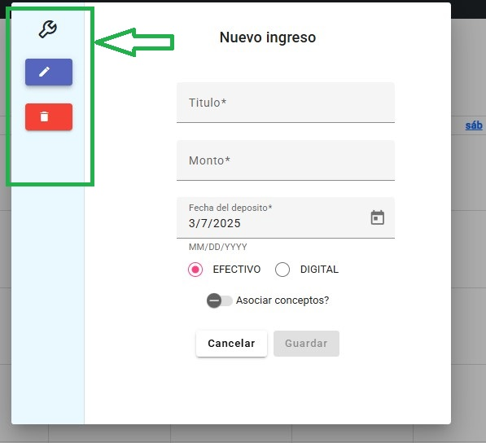

* Editar: Se podrá utilizar esta acción de editar solo si es que el ingreso registrado anteriormente no tiene asociados conceptos en el caso contrario este botón permitirá editar la información del registro seleccionado.
* Eliminar: Esta acción borra por completo el registro seleccionado junto a los detalles asociados por medio de los conceptos.
* **Detalles de pago ingresado:**

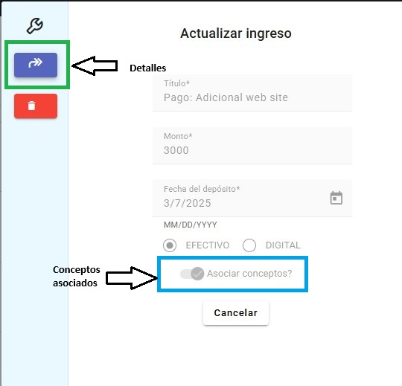

Al hacer click en detalles se nos redireccionará a una nueva pantalla.

**Pantalla “Detalles del pago”:**

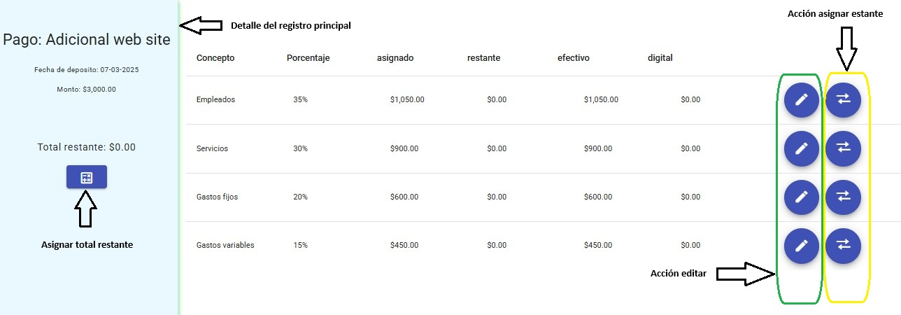

**Interfaz de detalle de pago nos mostrará la siguiente información:**

* Concepto: Información configurable por el usuario que representan un descriptivo.
* Porcentaje: Información relacionado al concepto, cuyo valor representa X/100% en donde X es un número también personalizable por el usuario
* Asignado: Valor que representa el porcentaje estático del concepto asignado por el usuario sobre el pago ingresado.
* Restante: número que representa la diferencia entre el valor asignado del porcentaje estático del concepto con el valor variable (campo efectivo) modificado por el usuario.
* Efectivo: Valor que representa el porcentaje variable (puede ser modificado por el usuario) del concepto. (Solo aparece si se ha elegido la transacción en efectivo).
* Digital: Valor que representa el porcentaje variable (puede ser modificado por el usuario) del concepto. (Solo aparece si se ha elegido la transacción en digital).

**Botones de acciones:**

Asignar total restante: Al hacer click sobre este botón, aparecerá una pantalla “Asignar monto restante”, que permitirá asignar la suma de todos los campos restantes a un concepto elegido por el usuario. 

**Pantalla “Asignar monto restante”**

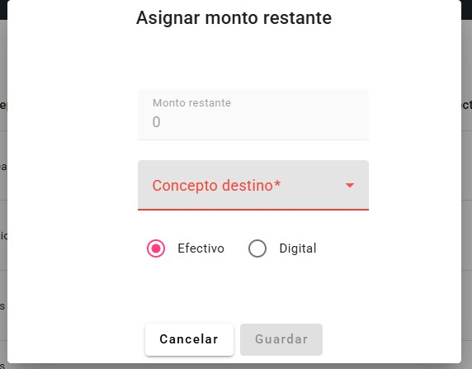

**Pantalla "Asignar monto restante” nos mostrará la siguiente información**:

* Monto restante: Es la suma de todos los montos restantes del detalle del pago.
* Concepto destino: Es una lista que mostrara todos los conceptos activos.
* Efectivo – Digital: una opción para elegir en donde se asignará el monto restante.
* Botón cancelar: nos permite cancelar la transacción y cerrar la interfaz “Asignar monto restante”.
* Botón Guardar: guardará los cambios elegidos por el usuario.

**Actualizar detalle del pago**: Al hacer click sobre este botón, aparecerá una pantalla que permitirá actualizar el detalle de pago ingresado permitiéndonos cambiar el valor del campo variable “efectivo o digital “. 

**Pantalla “Actualizar concepto (Descriptivo del concepto)”**

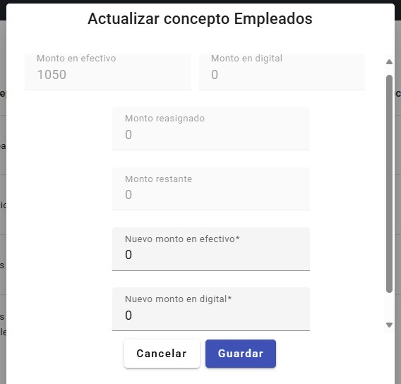

Pantalla "Actualizar detalle del pago” nos mostrará la siguiente información:

* Monto efectivo / Monto digital: Nos mostrará él valor asignado al detalle.
* Monto reasignado: Nos mostrará él valor del detalle que ya se ha reasignado hasta el momento.
* Monto restante: Nos mostrara él valor restante del detalle que hay hasta el momento.
* Nuevo monto en efectivo / digital: Se nos permite poner un nuevo monto, siempre y cuando no supere el monto asignado original.
* Botón cancelar: nos permite cancelar la transacción y cerrar la pantalla “Actualizar detalle del pago”.
* Botón Guardar: guardará los cambios elegidos por el usuario.

**Herramientas adicionales**

* Administrar conceptos de pago.
* Historial de pago

**Administrar conceptos de pago**

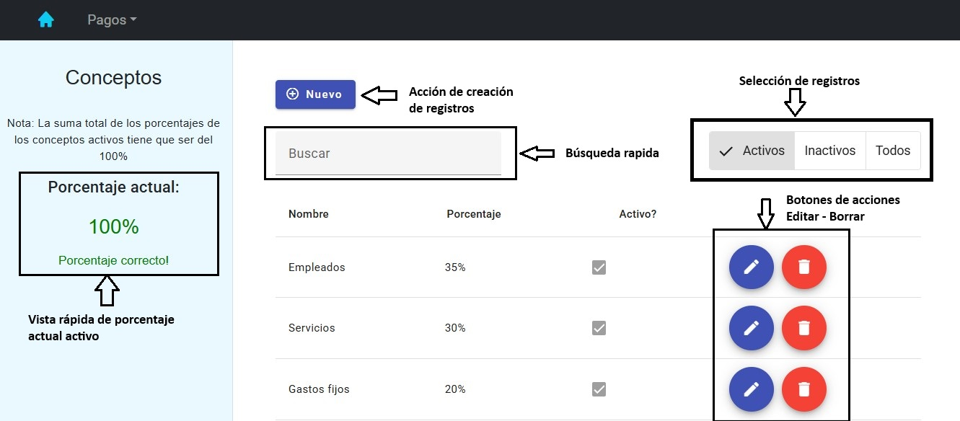

Esta herramienta permite al usuario personalizar cómo se distribuirán los pagos registrados entre diferentes conceptos financieros, facilitando un control más estructurado y adaptado a los objetivos del usuario.

**Acceso:**

* Desde la parte superior izquierda del menú, selecciona **Pagos → Mantenimiento → Administrar conceptos de pago.**

**Funcionalidad:**

* Los **conceptos** son categorías configurables por el usuario que representan cómo se organiza su dinero. Ejemplo: “Ahorros,” “Gastos fijos,” “Entretenimiento.”
* Cada concepto puede tener un **porcentaje asignado** (por ejemplo, 10% para “Ahorros”), asegurando que los pagos registrados se distribuyan automáticamente de acuerdo con las prioridades definidas.

**Registro de Conceptos:**

1. Haz clic en el botón **"Nuevo."**
2. Introduce un nombre descriptivo para el concepto. Ejemplo: “Emergencias.”
3. Asigna un porcentaje que represente la porción del ingreso destinada al concepto.
   1. *Nota:* La suma de porcentajes no debe exceder el 100%.
4. Haz clic en **"Guardar"** para registrar el concepto.

**Edición y Eliminación:**

* Para editar un concepto existente, selecciona el concepto en la lista y haz clic en **"Editar."** Ajusta el nombre o porcentaje según sea necesario y guarda los cambios.
* Para desactivar un concepto, selecciona el concepto y haz clic en **"Desactivar."** Confirma la acción para desactivar el concepto para luego poder activarlo cuando sea necesario.

**Selección de registros:**

* Puedes seleccionar los registros por estados: activos, inactivo o todos.

Búsqueda rápida:

* Puedes buscar por el descriptivo del concepto, este mostrará el registro en cuestión.

**Pantalla “Historial de pago” solapa registro**s

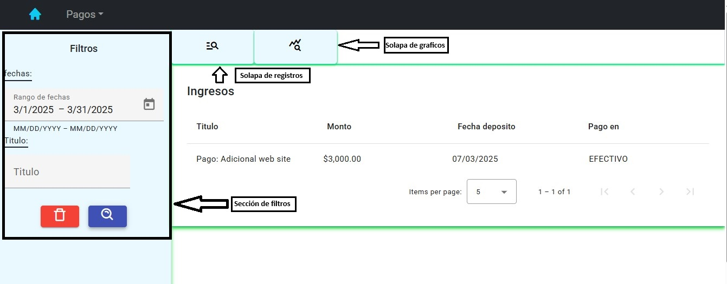

**Pantalla “Historial de pago” solapa gráficos**

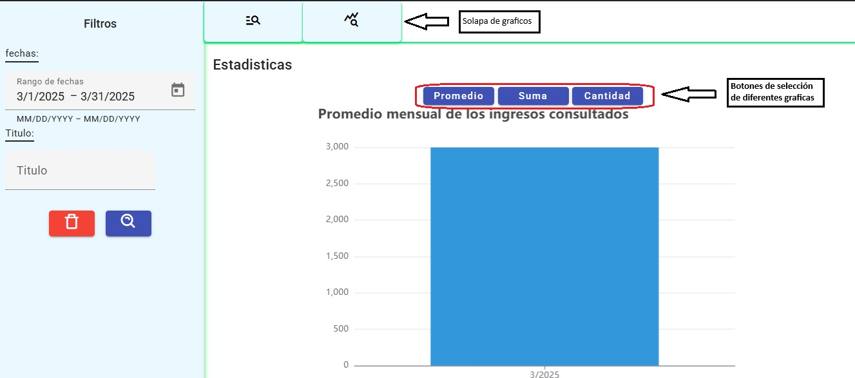

Solapa de Registros

La solapa de **Registros** permite a los usuarios consultar y gestionar un historial detallado de los pagos ingresados. Esta sección está diseñada para facilitar la búsqueda de información específica y ofrecer detalles organizados sobre cada transacción.

Funcionalidades principales:

1. **Filtros de búsqueda:**
   1. **Rango de fechas:** Selecciona un intervalo de tiempo para filtrar los registros según la fecha de depósito.
   2. **Título del pago:** Introduce palabras clave para buscar registros relacionados o una descripción específica del pago.
2. **Visualización de registros:**
   1. Los resultados se muestran en una tabla estructurada con las siguientes columnas:
      1. **Título:** Descripción breve del pago realizado.
      2. **Monto:** Cantidad asociada a la transacción.
      3. **Fecha de depósito:** Día en que se realizó el pago.
      4. **Método de pago:** Indica si el pago fue realizado en efectivo o de manera digital.
3. **Detalles del registro:**
   1. Al hacer clic sobre un registro principal, se desplegarán automáticamente los detalles asociados debajo de la tabla, siempre que el registro cuente con un detalle.

Acciones disponibles:

* **Limpiar filtros:** Restablece los criterios de búsqueda con un botón identificado con un ícono de papelera roja.
* **Aplicar búsqueda:** Ejecuta la búsqueda con un botón de lupa azul.

Solapa de Gráficos

La solapa de **Gráficos** permite a los usuarios visualizar estadísticas claras y organizadas sobre sus ingresos mensuales, facilitando el análisis de sus finanzas personales. Esta herramienta presenta opciones interactivas para adaptar los datos mostrados según las necesidades de cada usuario.

Funcionalidades principales:

1. **Visualización desglosada por mes:**
   1. El gráfico muestra los datos de ingresos divididos en meses, proporcionando una perspectiva cronológica de la evolución financiera.
2. **Opciones de visualización:**
   1. Los usuarios pueden elegir entre las siguientes opciones para ajustar el gráfico según sus intereses:
      1. **Promedio mensual de ingresos:** Muestra el valor promedio de los ingresos recibidos cada mes.
      2. **Suma de ingresos por mes:** Representa el total acumulado de ingresos en cada mes.
      3. **Cantidad de ingresos por mes:** Indica el número de registros de ingresos realizados durante un mes.
3. **Interactividad:**
   1. Se puede cambiar entre las diferentes opciones de visualización mediante botones intuitivos ubicados sobre el gráfico: **Promedio**, **Suma** y **Cantidad**.

Usabilidad:

* Los filtros de rango de fecha también influyen en la gráfica, permitiendo que el usuario ajuste la visualización a períodos específicos.
* Los datos se actualizan dinámicamente según la selección realizada, asegurando una experiencia fluida y personalizada.

Este diseño no solo permite un análisis más profundo, sino que también ayuda a los usuarios a identificar patrones en sus ingresos, lo cual es clave para planificar y gestionar mejor sus finanzas.

## **Pagos de Servicios**

La funcionalidad de **Pagos de Servicios** ofrece una gestión integral de los servicios registrados, facilitando el monitoreo, la planificación y el registro de pagos, todo desde una interfaz intuitiva y accesible.

**Pantalla Principal de Pagos de Servicios**

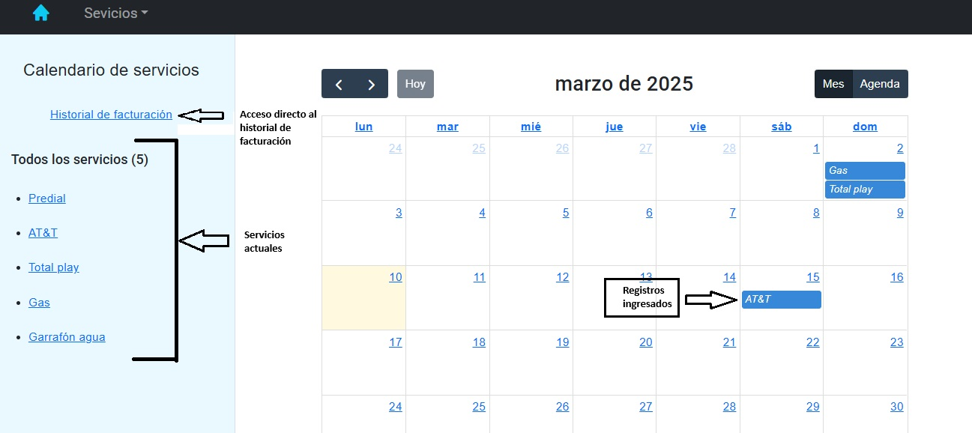

La pantalla principal de **Pagos de Servicios** centraliza el control y seguimiento de los servicios activos, brindando herramientas visuales y directas para gestionar los pagos de manera eficiente.

Elementos destacados:

1. **Calendario interactivo:**
   1. Muestra los pagos programados, destacando las fechas importantes como vencimientos de servicios.
   2. Los pagos agendados se reflejan de forma clara en el calendario para que los usuarios puedan planificar sus finanzas fácilmente.
   3. Incluye formatos de visualización como **"Mes"** y **"Agenda"**, adaptándose a las necesidades del usuario.
2. **Lista de servicios activos:**
   1. En el panel izquierdo, se presenta un listado de los servicios registrados, proporcionando una visión rápida del estado de cada uno.
   2. Al seleccionar un servicio en la lista, se redirige automáticamente al **detalle del servicio**, donde se puede consultar información más específica.
   3. Los servicios se actualizan automáticamente para asegurar un seguimiento constante y preciso.
3. **Acceso directo al historial de facturación:**
   1. Desde el panel izquierdo, los usuarios pueden acceder con un clic al **Historial de Facturación**, donde se encuentran los registros previos de pagos realizados.

**Detalle del Servicio**

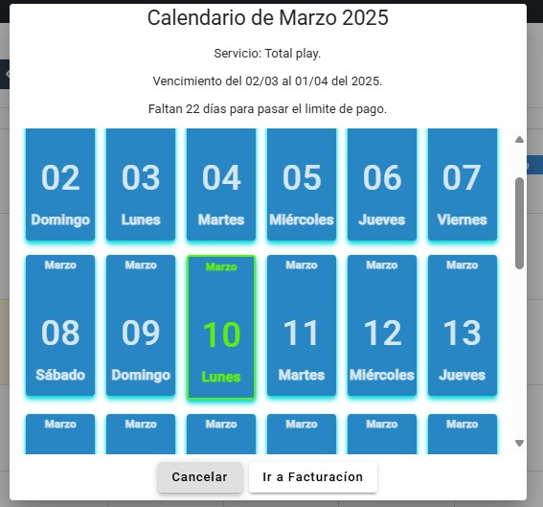

Al hacer clic en un servicio desde el **calendario** o la **lista de servicios activos**, se abre una pantalla que ofrece información detallada sobre el servicio seleccionado.

Elementos destacados:

1. **Calendario específico del servicio:**
   1. Proporciona un calendario dedicado, resaltando fechas clave como los vencimientos y el día actual (marcado en **verde**).
   2. Detalla el período de pago e incluye información adicional, como los días restantes antes del vencimiento.
2. **Botones de acción:**
   1. **Cancelar:** Permite cerrar esta pantalla y regresar al menú principal.
   2. **Ir a Facturación:** Dirige a una pantalla específica para gestionar la facturación del servicio seleccionado, facilitando un flujo de trabajo eficiente.

**Detalle de los Pagos**

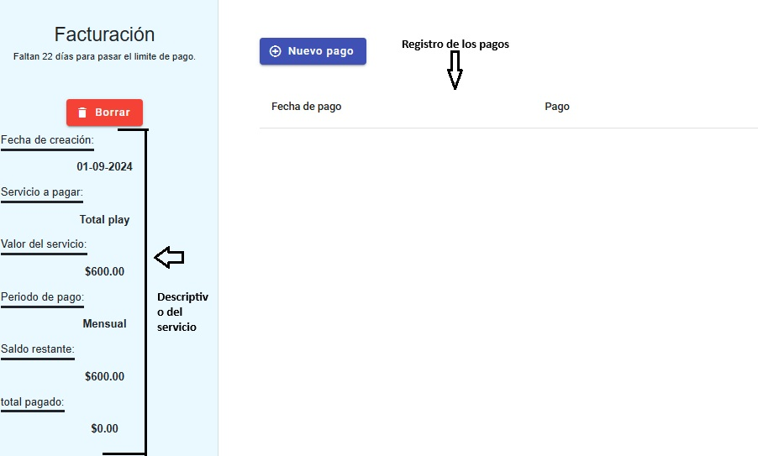

Esta pantalla proporciona una vista completa de los pagos asociados al servicio seleccionado, organizada para una consulta y gestión sencilla.

Elementos destacados:

1. **Panel izquierdo: Detalles del servicio:**
   1. Muestra información esencial, como:
      1. Fecha de creación, nombre del servicio y valor total del mismo.
      2. Estado actual del saldo, incluyendo **monto pendiente** y **total pagado**.
   2. Incluye un botón de **borrado**, habilitado únicamente si no existen registros asociados, permitiendo eliminar el servicio sin complicaciones.
2. **Sección central: Registro de pagos:**
   1. Presenta una tabla con los movimientos realizados para el servicio, incluyendo montos y fechas.
   2. Ofrece la opción de agregar un nuevo pago con el botón **"Nuevo pago"**, destacado para facilitar su uso.

**Historial de Facturación**

El **Historial de Facturación** permite a los usuarios consultar y gestionar todas las facturas generadas, proporcionando un registro claro y organizado de las transacciones realizadas. Esta herramienta facilita el control al ofrecer opciones de filtrado avanzadas.

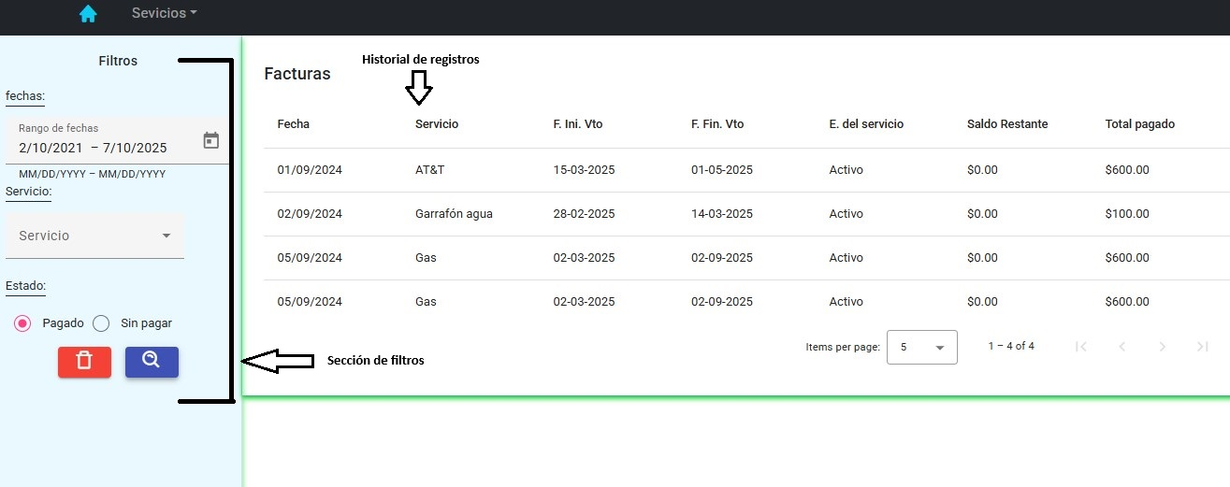

Elementos destacados:

1. **Filtros de búsqueda:**
   1. Ubicados en el lado izquierdo de la pantalla, los filtros permiten al usuario realizar búsquedas específicas según:
      1. **Rango de fechas:** Selecciona un período para visualizar únicamente las facturas dentro de esas fechas.
      2. **Estado del pago:** Filtra las facturas según su estado, como **Pagadas** o **Sin pagar**.
      3. **Tipo de servicio:** Permite limitar la búsqueda a servicios específicos, como "Internet," "Luz," o "Agua."
   2. Incluye botones funcionales como:
      1. **Limpiar filtros:** Representado por un ícono de papelera roja, restablece los criterios de búsqueda.
      2. **Buscar:** Representado por un ícono de lupa azul, aplica los filtros seleccionados para mostrar los resultados.
2. **Tabla de facturación:**
   1. La sección derecha de la pantalla presenta una tabla que organiza las facturas encontradas según los criterios establecidos. Las columnas incluyen:
      1. **Fecha:** Día en que se emitió la factura.
      2. **Servicio:** Nombre del servicio asociado a la factura.
      3. **Fecha de inicio de vencimiento y fin de vencimiento:** Indica el período cubierto por la factura.
      4. **Estado del servicio:** Muestra si el servicio está activo o finalizado.
      5. **Saldo restante:** Cantidad pendiente por pagar.
      6. **Total pagado:** Monto total abonado hasta la fecha.
3. **Detalles del registro:**
   1. Al hacer clic sobre un registro principal, se desplegarán automáticamente los detalles asociados debajo de la tabla, siempre que el registro cuente con un detalle.

Usabilidad:

* Con una interfaz intuitiva y opciones de filtrado precisas, el **Historial de Facturación** asegura que los usuarios puedan localizar y revisar sus transacciones con rapidez.
* La separación entre facturas pagadas y no pagadas ayuda a priorizar acciones y mantener una gestión financiera clara.

**Configuración de los Servicios**

La pantalla de **Configuración de los Servicios** permite a los usuarios gestionar todos los servicios que deseen.

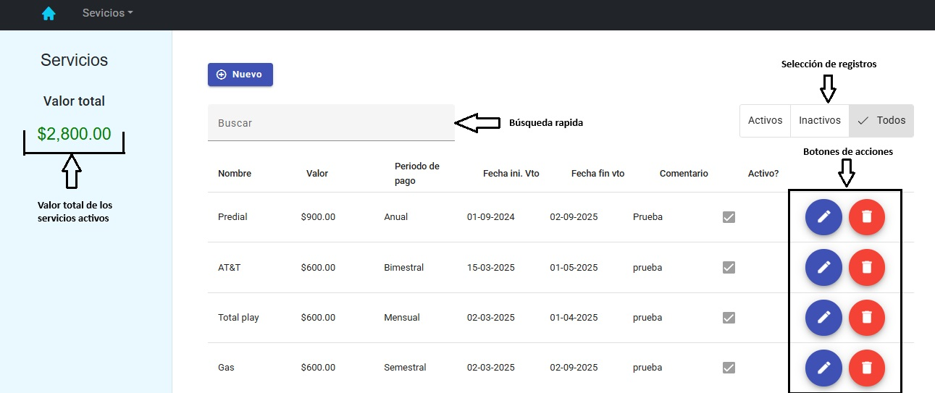

**Acceso:**

Desde la parte superior izquierda del menú, selecciona **Servicios → Mantenimiento → Administrar servicios**

**Elementos destacados:**

1. **Agregar nuevos servicios:**
   1. Los usuarios pueden registrar todos los servicios necesarios haciendo clic en el botón **"Agregar servicio"** ubicado en la parte superior central de la pantalla.
   2. Durante el registro, se solicitan detalles como:
      1. **Nombre del servicio:** Ejemplo, "Electricidad" o "Internet."
      2. **Monto:** El valor total asociado al servicio.
      3. **Periodo de pago:** La frecuencia de facturación (mensual, trimestral, etc.).
      4. **Comentarios adicionales:** Información opcional sobre el servicio.
2. **Edición y desactivación de servicios:**
   1. Cada servicio listado incluye acciones específicas para:
      1. **Editar:** Permite ajustar detalles del servicio, como el monto o el período de facturación.
      2. **Desactivar:** En lugar de eliminar permanentemente un servicio, esta acción lo desactiva, garantizando que los registros históricos permanezcan intactos para futuras consultas.
3. **Panel izquierdo: Valor total de los servicios activos:**
   1. En el panel izquierdo, se muestra de manera destacada el **valor total de los servicios activos** registrados por el usuario. Esto brinda una visión rápida del impacto financiero actual de los servicios.

**Usabilidad:**

* Con una interfaz intuitiva y opciones de gestión prácticas, esta pantalla asegura que los usuarios puedan agregar, editar o desactivar servicios fácilmente, manteniendo siempre el control de sus finanzas personales.
* La posibilidad de desactivar servicios sin eliminar datos históricos garantiza integridad en los registros y transparencia.

**Beneficios de esta funcionalidad**

La funcionalidad de **Pagos de Servicios** asegura una administración financiera organizada y visualmente accesible. Con herramientas como el calendario interactivo, la lista de servicios actualizada automáticamente y la posibilidad de acceder a detalles específicos y un historial de facturación los usuarios tienen un control total sobre sus pagos, lo que minimiza el riesgo de retrasos o pagos olvidados.

## **Control de Efectivo**

La funcionalidad de **Control de Efectivo** está diseñada para permitir a los usuarios administrar sus fondos de manera eficiente, con opciones para agregar, retirar y transferir valores entre cuentas personalizadas. Además, mantiene un historial completo de todos los movimientos realizados.

**Pantalla principal “Control de Efectivo”**

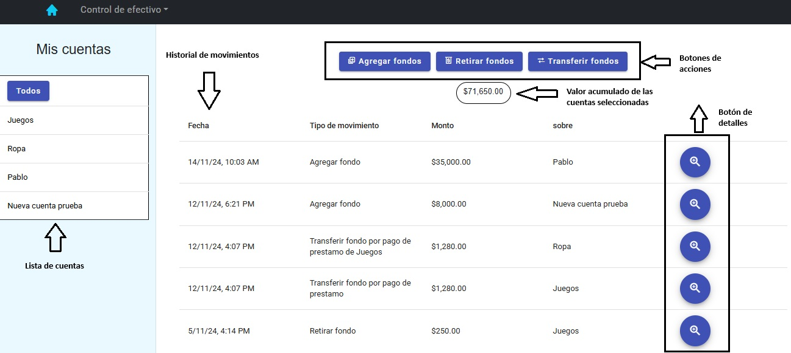

**Elementos destacados:**

1. **Panel izquierdo: Gestión de cuentas**
   1. **Lista de cuentas:** Muestra las cuentas creadas por el usuario, brindando una visión general de las cuentas activas.
   2. **Enlace a configuración:** Si el usuario no tiene cuentas creadas, aparece un enlace directo a la pantalla de configuración de cuentas, facilitando la creación de nuevas cuentas rápidamente.
   3. **Filtrar por cuenta:** Al hacer clic en una cuenta específica, se filtran los registros mostrados en la pantalla central para mostrar únicamente los movimientos relacionados con esa cuenta.
   4. **Botón "Todos":** Permite al usuario regresar a la vista completa de los registros, eliminando los filtros aplicados.
2. **Sección central: Historial de movimientos y totalizador**
   1. **Historial de movimientos:** Una tabla que organiza todos los registros de movimientos realizados, incluyendo:
      1. **Fecha:** Momento en que se realizó el movimiento.
      2. **Tipo de movimiento:** Especifica si fue un agregado, retiro o transferencia.
      3. **Monto:** Cantidad involucrada en el movimiento.
      4. **Cuenta asociada:** Indica sobre qué cuenta se realizó la operación.
   2. **Totalizador:** Muestra el valor acumulado de todas las cuentas del usuario. Si se selecciona una cuenta específica, el totalizador mostrará únicamente el balance de esa cuenta.
3. **Acciones principales: Botones de funcionalidad**
   1. **Agregar fondos:** Abre una pantalla donde el usuario puede:
      1. Seleccionar el monto a agregar.
      2. Elegir la cuenta de destino.
      3. Agregar un comentario opcional.
   2. **Retirar fondos:** Abre una pantalla con opciones para:
      1. Seleccionar el monto a retirar.
      2. Elegir la cuenta de origen.
      3. Agregar un comentario opcional.
   3. **Transferir fondos:** Abre una pantalla que permite:
      1. Seleccionar el monto a transferir.
      2. Elegir la cuenta de origen y la cuenta de destino.
      3. Agregar un comentario opcional.
4. **Detalles de movimientos:**
   1. Cada registro de movimiento en la tabla central incluye un botón de lupa que, al ser presionado, muestra los detalles específicos del movimiento, como fecha, descripción y cuentas involucradas.

**Usabilidad:**

* La combinación de un historial organizado, un totalizador dinámico y opciones intuitivas para agregar, retirar y transferir fondos asegura una experiencia de usuario eficiente.
* El diseño mantiene la flexibilidad, permitiendo al usuario personalizar y gestionar sus finanzas según sus necesidades.

**Administración de Cuentas**

La sección de **Configuración de Cuentas** permite a los usuarios gestionar las cuentas financieras de manera sencilla y organizada. Ofrece herramientas rápidas y efectivas para agregar, editar y desactivar cuentas según las necesidades del usuario.

**Acceso**

Desde la parte superior izquierda del menú, selecciona **Control de efectivo→ Mantenimiento → Administrar cuentas**

**Pantalla “Administración de Cuentas”**

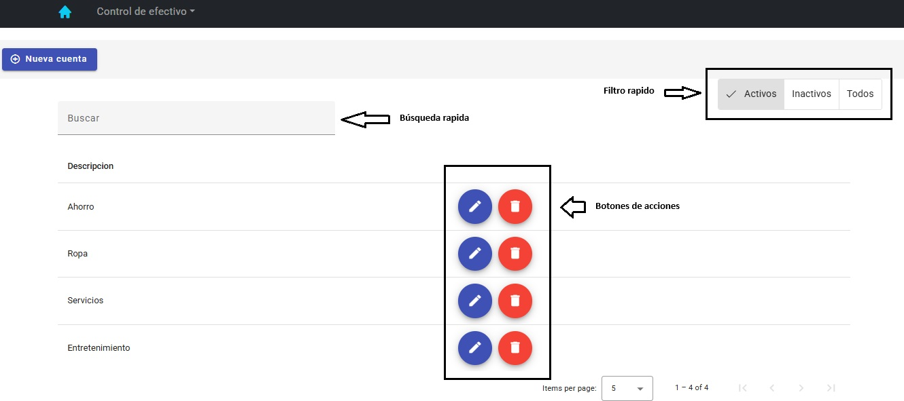

**Elementos destacados:**

1. **Agregar nuevas cuentas:**
   1. Los usuarios pueden agregar cuentas según lo requieran haciendo clic en el botón **"Nueva cuenta"** en la parte superior izquierda de la pantalla.
   2. Durante el proceso de creación, se solicita un **descriptivo de la cuenta**, permitiendo una organización personalizada y fácil de identificar.
2. **Filtros rápidos:**
   1. Una barra de herramientas dedicada permite filtrar las cuentas de manera inmediata:
      1. **Activas:** Muestra únicamente las cuentas que están en uso actualmente.
      2. **Inactivas:** Lista las cuentas que han sido desactivadas previamente.
      3. **Todas:** Muestra tanto las cuentas activas como inactivas en una sola vista.
3. **Búsqueda rápida por descriptivo:**
   1. Incluye un campo de búsqueda donde los usuarios pueden ingresar palabras clave del descriptivo de una cuenta para localizarla rápidamente.
4. **Acciones disponibles:**
   1. **Editar:** Este botón permite modificar el descriptivo o cualquier otro atributo de la cuenta seleccionada.
   2. **Desactivar:** Este botón desactiva una cuenta específica sin eliminarla, asegurando la integridad del historial de movimientos asociados.
5. **Panel izquierdo: Valor total de cuentas activas:**
   1. En el panel izquierdo, se calcula y muestra el **valor total de las cuentas activas**, proporcionando una visión global de los saldos disponibles en cuentas en uso.

**Usabilidad:**

* La **Configuración de Cuentas** garantiza una gestión eficaz al ofrecer herramientas rápidas para localizar, modificar o desactivar cuentas, mientras se mantiene la integridad de los datos históricos.
* La combinación de filtros, búsqueda y acciones específicas permite un flujo de trabajo ágil y adaptable a las necesidades de cada usuario.

**Historial de Movimientos**

La funcionabilidad de “**Historial de Movimientos”** permite a los usuarios consultar y analizar sus transacciones financieras de forma detallada y visual. Está diseñada para ofrecer flexibilidad mediante filtros avanzados y opciones gráficas que facilitan el análisis de patrones financieros.

**Acceso**

Desde la parte superior izquierda del menú, selecciona **Control de efectivo→ Mantenimiento → Historial de movimiento.**

**Pantalla “Historial de Movimientos” solapa de registro**

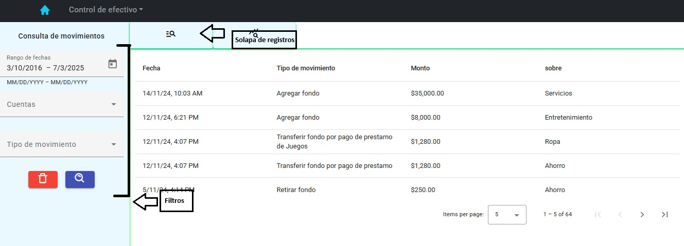**Pantalla “Historial de Movimientos” solapa de gráficos**

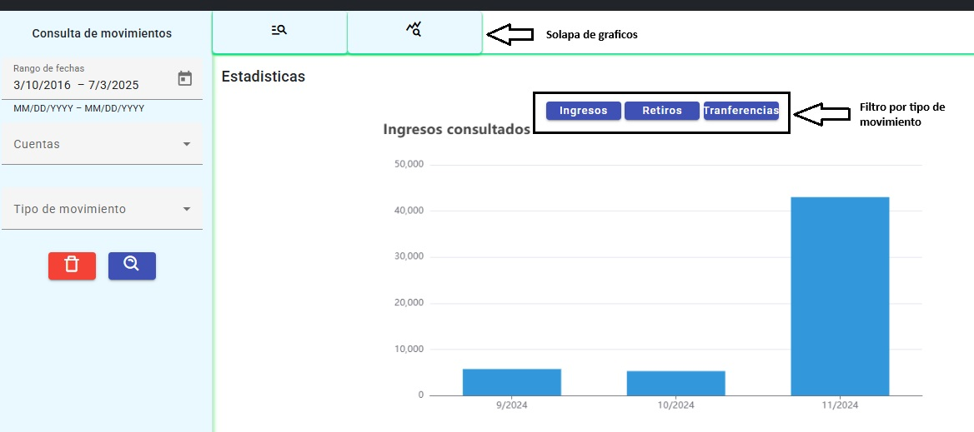

**Elementos destacados:**

1. **Panel izquierdo: Filtros avanzados**
   1. Proporciona herramientas de filtrado específicas para personalizar la visualización de los movimientos:
      1. **Rango de fechas:** Permite seleccionar un período específico para limitar los movimientos mostrados.
      2. **Cuentas:** Filtra los movimientos por cuenta específica o muestra todos si no se selecciona una cuenta en particular.
      3. **Tipo de movimiento:** Permite seleccionar entre **Ingresos**, **Retiros** o **Transferencias** para enfocarse en un tipo específico.
2. **Sección central: Solapas interactivas**
   1. **Solapa de Registros:** Muestra una tabla detallada de los movimientos filtrados, incluyendo columnas como:
      1. **Fecha:** Indica cuándo se realizó el movimiento.
      2. **Tipo de movimiento:** Identifica si fue un ingreso, retiro o transferencia.
      3. **Monto:** Detalla la cantidad asociada al movimiento.
      4. **Cuenta:** Especifica la cuenta afectada por el movimiento.
   2. **Solapa de Gráficos:** Presenta una visualización gráfica de los movimientos financieros.
      1. El gráfico muestra el **valor acumulado por mes** del tipo de movimiento seleccionado.
      2. Los usuarios pueden alternar entre los **botones dinámicos** de **Ingreso**, **Retiro** y **Transferencia** para actualizar el gráfico según sus necesidades.
      3. El gráfico responde tanto a los filtros aplicados en el panel izquierdo como a los botones de selección dinámica, ofreciendo una visión altamente personalizada.
3. **Interactividad del gráfico:**
   1. El gráfico mensual permite identificar fácilmente patrones en los tipos de movimientos financieros, facilitando el análisis de datos históricos y la planificación futura.
   2. La combinación de filtros y botones dinámicos garantiza que los usuarios puedan enfocarse en los datos relevantes de manera intuitiva.

**Usabilidad**

La sección de **Historial de Movimientos** combina una interfaz de usuario clara con herramientas poderosas de análisis financiero, ayudando a los usuarios a comprender mejor sus hábitos financieros y tomar decisiones informadas. La organización en solapas y el uso de gráficos hacen que esta funcionalidad sea útil tanto para análisis detallados como para un resumen visual rápido.

## **Mi Lista de Deseos**

Esta funcionalidad permite al usuario crear y gestionar listas de objetos o metas que desea alcanzar o adquirir. Se integra con la herramienta de control de efectivo, permitiendo analizar de manera detallada cuánto tiempo sería necesario, en términos reales, para cumplir con los objetivos establecidos en la lista. Esto proporciona una visión práctica y clara del progreso financiero hacia la realización de sus deseos personales.

**Pantalla principal “Mi Lista de Deseos”**

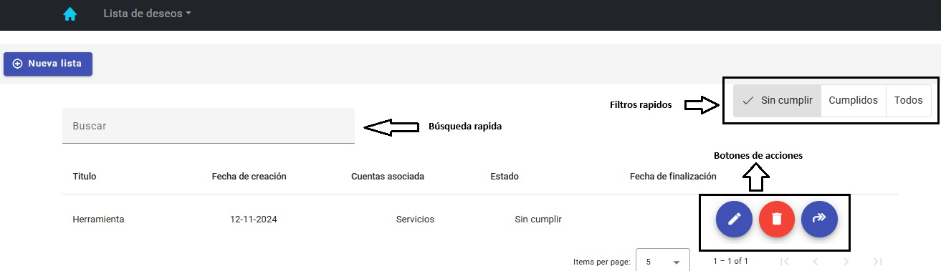

**Funcionalidades principales:**

1. **Creación y gestión de listas:**
   1. Los usuarios pueden crear tantas listas como deseen utilizando el botón **"Nueva lista"**, ubicado en la parte superior de la interfaz.
   2. Cada lista incluye detalles como:
      1. **Título:** Una descripción breve del objetivo o elemento.
      2. **Cuentas asociadas:** Permite vincular una o varias cuentas al objetivo para registrar el progreso financiero.
      3. **Fecha de creación:** Indicando cuándo se añadió el objetivo.
      4. **Estado:** Marcado como **Cumplido** o **Sin cumplir**, según el progreso del objetivo.
      5. **Fecha de finalización:** Permite registrar cuándo se cumplió la meta.
2. **Filtros rápidos y búsqueda:**
   1. **Filtros de estado:** Botones dedicados permiten visualizar rápidamente las listas que están **Sin cumplir**, las que se han **Cumplido**, o **Todas**.
   2. **Búsqueda rápida:** Un campo en la parte superior facilita localizar listas específicas ingresando palabras clave relacionadas al título.
3. **Acciones disponibles:**
   1. **Editar:** El botón con ícono de lápiz azul permite modificar los detalles de una lista existente, como el título o las cuentas asociadas.
   2. **Desactivar:** El botón con ícono de papelera roja permite desactivar una lista sin eliminarla por completo, conservando el registro histórico.
   3. **Detalles adicionales:** Algunos elementos incluyen un botón de flecha azul para realizar acciones adicionales relacionadas con el registro.
4. **Integración con Control de Efectivo:**
   1. Cada lista puede asociarse a una o varias cuentas para sincronizar objetivos con los recursos financieros disponibles.
   2. Los usuarios pueden monitorear en tiempo real cuánto falta para alcanzar el objetivo, utilizando la información de las cuentas asociadas.

**Pantalla “Gestión de Lista de Deseos”**

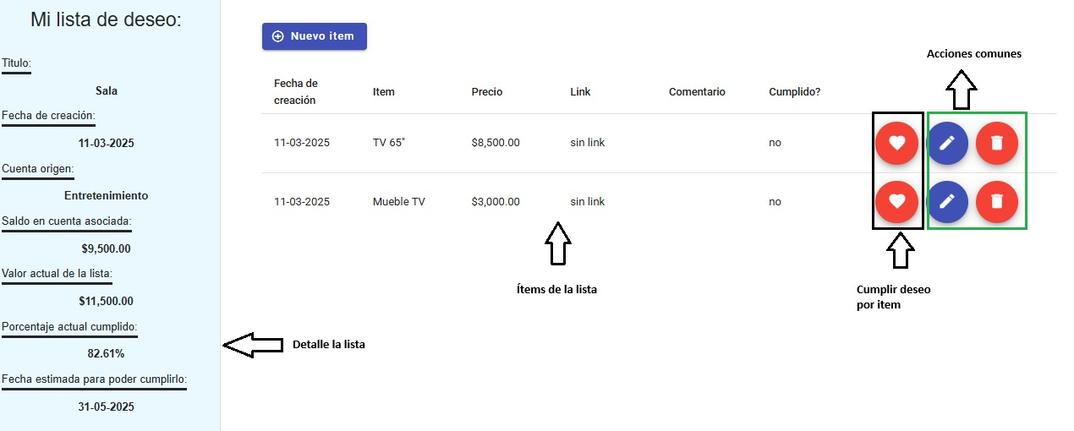

Esta funcionabilidad permite la administración de las listas de deseos. A continuación, se describen sus principales elementos y funcionalidades:

**Información de la lista de deseos**

Ubicada en la parte izquierda, esta sección proporciona datos clave sobre la lista:

* **Nombre de la lista:** Título descriptivo asignado a la lista (por ejemplo, "Sala").
* **Fecha de creación:** Indica cuándo se creó la lista.
* **Cuenta de origen:** Muestra la cuenta asociada desde la que se calcularán los ingresos y los gastos relacionados.
* **Saldo disponible:** El monto actual disponible en la cuenta asociada.
* **Valor total de la lista:** La suma del precio de todos los ítems en la lista.
* **Porcentaje de cumplimiento:** El progreso actual, representado como porcentaje, según los ítems cumplidos.
* **Fecha estimada de cumplimiento:** Calculada en base a los ingresos registrados en la cuenta origen el mes previo.

**Listado de ítems**

En la parte central/derecha, se encuentran los ítems de la lista, organizados en columnas que incluyen:

* **Ítem:** Nombre o descripción del objeto.
* **Precio:** Costo asociado a cada ítem.
* **Link:** URL de referencia (si aplica) para consultar o comprar el ítem.
* **Comentarios:** Información adicional o notas relacionadas.
* **Cumplido:** Estado del ítem (sí o no).

**Acciones disponibles**

* **Botón "Agregar nuevo ítem":** Permite añadir un nuevo elemento a la lista.
* **Acciones por ítem:** Incluyen:
  + **Cumplir deseo:** Marca un ítem como cumplido y descuenta su costo de la cuenta asociada.
  + **Editar ítem:** Modifica la información del ítem.
  + **Eliminar ítem:** Remueve el ítem de la lista.
* **Botón "Cumplir deseos":** Aparece al tener saldo suficiente en la cuenta asociada. Esta función:
  + Descuenta automáticamente el costo de todos los ítems de la lista de la cuenta asociada.
  + Cierra la lista, cambiando su estado a "Lista cumplida".

## **Préstamos**

La funcionalidad de **Préstamos** está diseñada para ofrecer a los usuarios una herramienta flexible y personalizable que les permita gestionar y organizar préstamos personales de manera eficiente. Este módulo no solo facilita el control de los préstamos, sino que también fue creado con el objetivo de ayudar a los usuarios a **hacer crecer su propio capital** mediante la optimización de sus recursos financieros.

**Pantalla principal “Préstamos”**

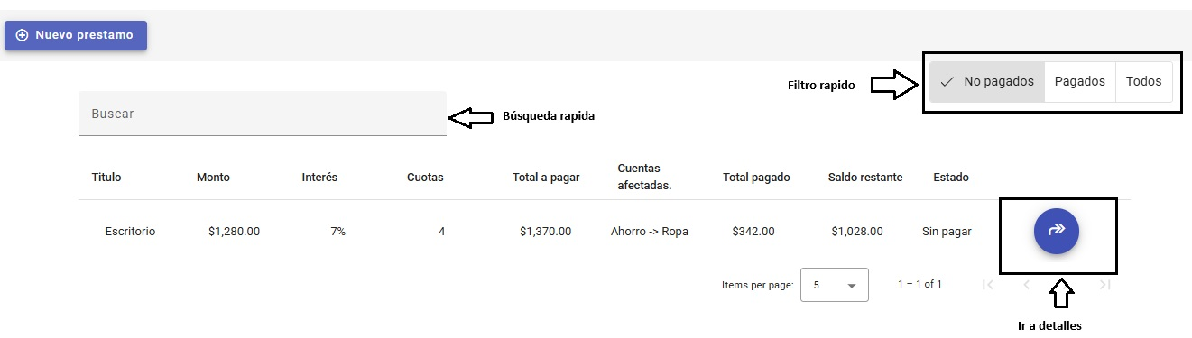

**Funcionalidades principales:**

1. **Creación de préstamos:**
   1. Los usuarios pueden generar nuevos préstamos accediendo al botón **"Nuevo préstamo"**.
   2. Durante la configuración del préstamo, se establecen los siguientes elementos clave:
      1. **Cuenta de origen:** Cuenta desde la que se descontará el capital inicial del préstamo.
      2. **Cuenta beneficiaria:** Cuenta receptora del préstamo.
      3. **Tasa de interés personalizada:** El usuario puede definir la tasa de interés que considere adecuada.
   3. Una vez configurado, el sistema proporciona una **visualización rápida** con el cálculo del **total a pagar**, teniendo en cuenta el monto solicitado, la tasa de interés y el plazo elegido.
2. **Gestión de préstamos existentes:**
   1. Los préstamos se listan en una tabla central que organiza información como:
      1. **Título:** Descripción del préstamo.
      2. **Monto:** Capital solicitado.
      3. **Interés:** Tasa de interés aplicada.
      4. **Cuotas:** Número de pagos en los que se dividirá el préstamo.
      5. **Total a pagar:** Monto total calculado con el interés incluido.
      6. **Cuentas afectadas:** Relación entre la cuenta de origen y la cuenta beneficiaria.
      7. **Total pagado:** Cantidad abonada hasta el momento.
      8. **Saldo restante:** Monto pendiente de pago.
      9. **Estado:** Indica si el préstamo está pagado o pendiente.
3. **Filtros rápidos y búsqueda:**
   1. **Filtro por estado:** Opciones para visualizar préstamos **Pagados**, **No pagados** o **Todos**.
   2. **Búsqueda rápida:** Facilita localizar préstamos específicos mediante palabras clave.
4. **Detalles del préstamo:**
   1. Un botón **"Ir a detalles"** permite acceder a información más específica del préstamo, como las fechas de pago, los montos de las cuotas, y un historial de los pagos realizados.

**Beneficios de la funcionalidad de Préstamos**

* **Optimización del capital:** Esta funcionalidad está diseñada para que los usuarios puedan **hacer crecer su capital** mediante la gestión estratégica de préstamos con tasas de interés personalizadas.
* **Flexibilidad y control:** La configuración adaptable permite a los usuarios establecer condiciones financieras según sus necesidades.
* **Integración total:** Gracias a la sincronización con la herramienta de **Control de Efectivo**, los usuarios pueden evaluar su capacidad financiera antes de tomar decisiones de préstamo.
* **Transparencia:** El desglose de montos, intereses, y cuotas garantiza claridad y confianza en la gestión de los préstamos.

Pantalla “Detalle de Préstamos”

Esta funcionabilidad está diseñada para llevar un seguimiento detallado del préstamo y permitir la realización de pagos.

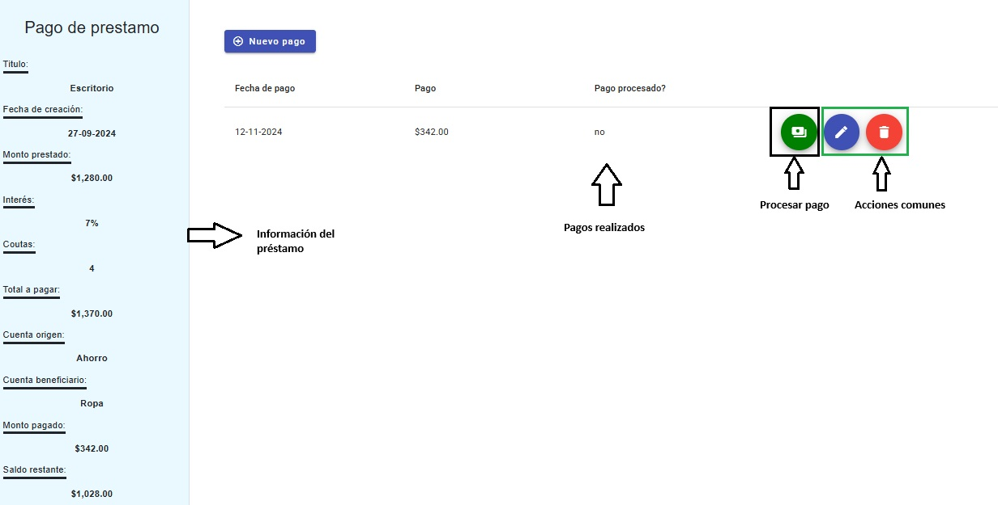

A continuación, se describen los elementos y funcionalidades principales:

**Información del préstamo**

Ubicada en el panel izquierdo, esta sección muestra los detalles clave del préstamo:

* **Título del préstamo:** Nombre asignado al préstamo (por ejemplo, "Escritorio").
* **Fecha de creación:** Fecha en que se generó el préstamo.
* **Monto prestado:** Cantidad inicial del préstamo.
* **Interés:** Tasa de interés aplicada al préstamo.
* **Cuotas:** Número total de pagos establecidos.
* **Total a pagar:** Suma del monto prestado más el interés aplicado.
* **Cuenta origen:** Cuenta del prestamista (quien otorgó el préstamo).
* **Cuenta beneficiaria:** Cuenta del prestatario (quien solicitó el préstamo).
* **Monto pagado:** Total acumulado de pagos realizados hasta el momento.
* **Saldo restante:** Cantidad que aún queda por pagar.

**Registro de pagos**

En el panel principal, se encuentra el listado de pagos realizados, organizados con las siguientes columnas:

* **Fecha de pago:** Día en que se realizó el pago.
* **Monto del pago:** Cantidad pagada en esa transacción.
* **Estado de procesamiento:** Indica si el pago ha sido procesado.

**Acciones disponibles**

* **Botón "Nuevo pago":** Permite generar un nuevo registro de pago.
* **Procesar pago:** Función que:
  + Descuenta el monto pagado de la cuenta beneficiaria (del prestatario).
  + Suma el monto pagado a la cuenta origen (del prestamista).
  + Actualiza el saldo restante del préstamo.
* **Finalización automática:** Cuando el saldo restante llega a $0, el préstamo se considera completado y el sistema cierra la transacción.